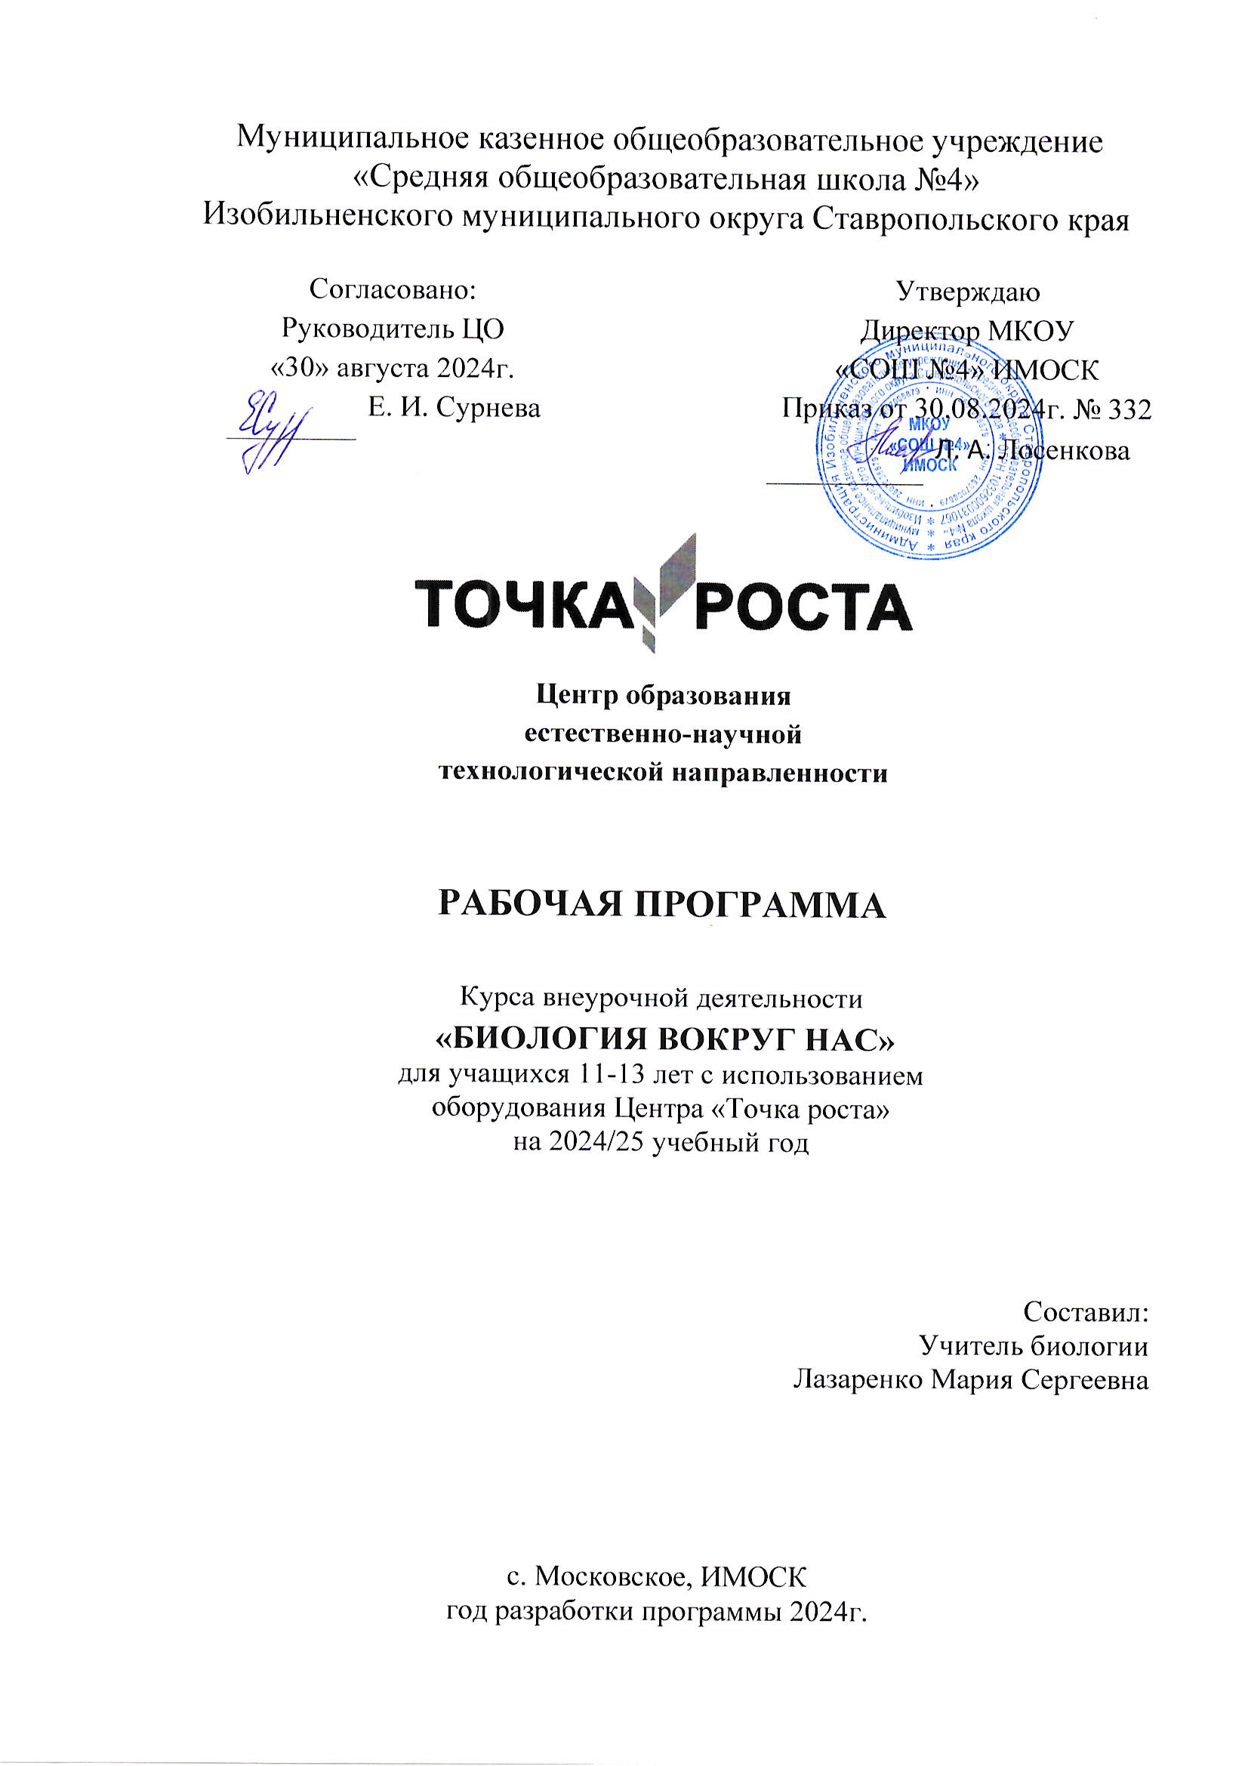**Пояснительная записка**

**Цель программы:**

Познакомить учащихся с многообразием мира живой природы, с теми сложными, но хрупкими взаимоотношениями, которые установились между живыми организмами за миллионы лет эволюции, заставить задуматься о огромной роли человека в сохранении экологического равновесия и его ответственности за происходящее на планете и собственное здоровье.

**Основные задачи программы:**

Образовательные

* Расширять кругозор, что является необходимым для любого культурного человека.
* Способствовать популяризации у учащихся биологических и экологических знаний.
* Ознакомление с видовым составом флоры и фауны окрестностей; с редкими и исчезающими растениями и животными местности; с правилами поведения в природе;
* Знакомить с биологическими специальностями.

Развивающие

* Развитие навыков при уходе за комнатными растениями, при составлении и систематизации биологических коллекций и гербариев, а так же навыки работы с микроскопом.
* Развитие навыков общение и коммуникации.
* Развитие творческих способностей ребенка.
* Формирование экологической культуры и чувства ответственности за состояние окружающей среды с учетом региональных особенностей.
* Формирование приемов, умений и навыков по организации поисковой и исследовательской деятельности, самостоятельной познавательной деятельности, проведения опытов.
* Формирование потребности в здоровом образе жизни.

Воспитательные

* Воспитывать интерес к миру живых существ.
* Воспитывать ответственное отношение к порученному делу.

**Формы организации деятельности учащихся на занятиях**

* Групповая
* Индивидуальная

**Формы и методы, используемые в работе по программе:**

1 Словесно-иллюстративные методы: рассказ, беседа, дискуссия, работа с биологической литературой.

2 Репродуктивные методы: воспроизведение полученных знаний во время выступлений.

3 Частично-поисковые методы (при систематизации коллекционного материала).

4 Исследовательские методы (при работе с микроскопом).

**Наглядность:** просмотр видео-, кино-, слайдфильмов, компьютерных презентаций, биологических коллекций, плакатов, моделей и макетов.

**Ожидаемый результат:**

* положительная динамика социальной и творческой активности обучаемых, подтверждаемая результатами их участия в конкурсах различного уровня, фестивалях, смотрах, соревнованиях.
* повышение коммуникативности;
* появление и поддержание мотивации к углубленному изучению биологии и экологии;
* умение пользоваться современными источниками информации и давать аргументированную оценку информации по биологическим вопросам; работать с научной и учебной литературой;
* сформировавшиеся биолого-экологические знания, умения и навыки, одновременно приобретенные навыки организации внеклассной эколого-краеведческой работы: проведения викторин, бесед, классных часов с учащимися начальной школы;
* ведение здорового образа жизни.

Среди **форм организации контроля и оценки качества знаний** дополнительного образования, наиболее эффективно используются такие, как:

1. Тестирование.

2. Занятие контроля знаний.

3. Смотр знаний, умений и навыков (олимпиада, викторина, интеллектуальная разминка и прочее).

4. Дискуссия.

5. Проектно-исследовательская работа.

6. Конференция.

7. Творческий отчет об экскурсии, о проведении опыта, наблюдения, о проведении внеклассного мероприятия.

8. Отчетная выставка.

Программа предназначена для детей 11 -13 лет.

**Объем и срок освоения программы.** Сроки реализации программы – 1 год.

**Режим занятий.** Занятия по данной программе рассчитаны на 184 часа: 5.5 часов в неделю. Каждое занятие включает в себя и теорию, и практику, а также индивидуальное общение педагога с обучающимся, работа в группе.

Примерно учебно-тематический план

|  |  |
| --- | --- |
| № п/п | Разделы |
|
|  | Организационное занятие |
|  | Ботанические  занятия |
|  | Зоологические  занятия |
|  | Микробиологические  занятия |
|  | Творческие  занятия |
|  | Итого: |

СОДЕРЖАНИЕ

* 1. Организационное занятие. На первом ознакомительном занятии члены кружка продемонстрируют свои знания о  живой природе,  основных  царствах органического мира, выскажут свои замечания и пожелания по работе кружка, распределят между собой основные темы лекционных выступлений.

1. Ботанические  занятия   (лекции, викторины, просмотр видеоматериалов, практические  занятия). Ботанические  занятия  предполагают знакомство с удивительными особенностями растений нашей планеты ( в том числе просмотр видеофильма «Чудеса ботанического мира», работу с комнатными растениями, находящимися в коллекции  кабинета  биологии.

1. Зоологические  занятия  (лекции, викторина, просмотр видеофильмов, составление  и  просмотр компьютерных презентаций). На зоологических занятиях члены кружка познакомятся с многообразием профессий, связанных с миром животных (ученые – энтомологи, орнитологи, ихтиологи, зоогеографы  и  т.п., ветеринары, режиссеры, операторы фильмов о животных и т.д.), узнают как можно изучать животных и где могут пригодиться эти знания

1. Микробиологические  занятия (доклады учащихся,  лабораторные работы, составление  и  просмотр  компьютерных  презентаций). Микробиологические занятия помогут лучше узнать загадочный мир бактерий, растений, животных, усовершенствовать свои навыки в работе с микроскопом и  приготовлении  микропрепаратов.

1. Творческие занятия. Занимательные занятия: шарады, биологические омонимы, викторины и др.

Примерно календарно – тематическое планирование

|  |  |  |  |
| --- | --- | --- | --- |
| №п/п | Кол-во часов | Тема занятия | Примечание |
| 1 |  | Организационное занятие. Введение: способы познания мира. Понятие об экологических сообществах, живых организмах, их составляющих. |  |
| 2 |  | Мир растений. Особенности и многообразие. Растения как производители органических питательных веществ в экологическом сообществе |  |
| 3 |  | Осенний пейзаж. | Экскурсия |
| 4 |  | Составление отчета по экскурсии | Практическая работа |
| 5 |  | Тайны жизни растений. «Узнай растение, живущее рядом с тобой» | Практическая работа |
| 6 |  | Кто такие? Где живут? Определение растений.  «Создай свою планету и насели её растениями» | Практическая работа |
| 7 |  | Съедобные и ядовитые растения. |  |
| 8 |  | Лекарственные растения. Поиск информации о растениях, обитающих на пришкольном участке | Практическая работа |
| 9 |  | Растения красной книги Новосибирской области. Создание мини-проектов о краснокнижных растениях. | Практическая работа |
| 10 |  | Занимательная ботаника. Биологические шарады. |  |
| 11 |  | Занимательная ботаника. Биологические омонимы. | Практическая работа |
| 12 |  | Подготовка внеклассного мероприятия «Что ты знаешь о растениях?». | Практическая работа |
| 13 |  | Мир животных. Особенности и многообразие животных  Животные Новосибирской области |  |
| 14 |  | Мир беспозвоночных животных. Приготовление временных микропрепаратов. | Творческая работа |
| 15 |  | Определение членистоногих по рисункам и коллекции. | Практическая работа |
| 16 |  | Мир позвоночных животных. Холоднокровные животные. | Практическая работа |
| 17 |  | Мир позвоночных животных. Теплокровные животные. | Практическая работа |
| 18 |  | Животные в жизни человека. |  |
| 19 |  | КТД. Создание настольной игры «Зооленд» |  |
| 20 |  | Животные красной книги Новосибирский области области и меры по их охране. |  |
| 21 |  | Животные Новосибирского зоопарка.  Подготовка отчета по экскурсии | Экскурсия |
| 22 |  | Праздничная зоо-викторина. Презентация новой игры в начальной школе |  |
| 23 |  | Занимательная зоология. Шарады, загадки. | Практическая работа |
| 24 |  | Занимательная зоология. Верните зверей в слова. | Практическая работа |
| 25 |  | Занимательная зоология. Хвостатая викторина. | Практическая работа |
| 26 |  | Методы исследования природы. Правила безопасности и меры первой помощи. |  |
| 27 |  | Исследования природы с помощью микроскопа. Правила работы с микроскопом. Приготовление микропрепаратов. | Практическая работа |
| 28 |  | Клетка растений. | Практическая работа |
| 29 |  | Создание макета растительной клетки | Практическая работа |
| 30 |  | Клетка животных. | Практическая работа |
| 31 |  | Создание макета животной клетки | Практическая работа |
| 32 |  | Выращивание культуры инфузории – туфельки. | Практическая работа |
| 33 |  | Что показал нам микроскоп. |  |
| 34 |  | Написание отчета |  |
| 35 |  | Оценка микроклимата в школе | Практическая работа |
| 36 |  | Подготовка отчета. Представление результатов. Пути решения для улучшения климата в школе. | Практическая работа |
| 37 |  | Творческие занятия. | Проведение викторин и игр для учащихся начальной школы. |